**BAB III**

**ANALISA DAN PERANCANGAN SISTEM**

1. **Identifikasi Masalah**

Kabupaten Tuban merupakan salah satu Kabupaten dengan berbagai potensi pariwisata yang tersebar diberbagai daerahnya. Namun pada kronologi kenyataannya tidak semua masyarakat di Kabupaten Tuban mengetahui keberadaan lokasi dari pariwisata yang ada. Masalah ini tentu akan menyulitkan terlebih bagi masyarakat atau wisatawan yang merupakan pendatang dari luar daerah Tuban yang tentunya tidak lebih memahami perihal pariwisata dan daerah Kabupaten Tuban itu sendiri.

Berdasarkan analisa permasalahan tersebut maka perlu dibuat aplikasi pemandu yang memberikan informasi tentang semua pariwisata yang ada di Kabupaten Tuban (*Tuban Travel Guide*). Aplikasi ini diharapakan dapat membantu pengguna yang membutuhkan informasi serta lokasi dari pariwisata dengan akurat, cepat dan tepat.

1. **Analisis**

Sebelum merancang sebuah sistem, perlu dilakukan analisis terlebih dahulu. Analisis sistem adalah proses menentukan kebutuhan sistem, apa yang harus dilakukan sistem untuk memenuhi kebutuhan pengguna. Tahapan analisis sistem merupakan tahapan yang sangat penting karena kesalahan di dalam tahapan ini akan menyebabkan kesalahan pada tahapan selanjutnya.

1. **Analisis Sistem**

Berdasarkan identifikasi masalah, maka sistem yang dibutuhkan agar dapat memenuhi kebutuhan pengguna adalah sebagai berikut :

1. Pemetaan geografis dengan penerapan teknologi *System Information Geographic* (GIS) yang memiliki tampilan *interface* yang mudah dipahami.
2. Informasi lengkap mengenai pariwisata dan sarana umum yang akan ditampilkan, diantaranya: nama, alamat, keterangan, fungsi dan lokasi pariwisata di Kabupaten Tuban.
3. **Analisis *User Requirement***

Kebutuhan dasar aplikasi ini bagi *user* adalah sebagai berikut :

1. Sistem dapat menampilkan peta lokasi pariwisata Kabupaten Tuban dengan menggunakan perangkat android.
2. Sistem dapat menampilkan informasi mengenai tempat pariwisata di Kabupaten Tuban dengan menggunakan perangkat android.
3. Sistem dapat merespon beberapa aksi yang deberikan oleh pengguna, di antaranya: menandai sebagai tempat fovorit dan melakukan *share* informasi pariwisata di aplikasi *social media* yang terpasang di perangkat android pengguna.
4. **Perancangan Sistem**

Perancangan sistem adalah tahap setelah analisis dari siklus pengembangan sistem. Perancangan sistem ini berupa penggambaran, perencanaan dan pembuatan sketsa sistem yang nanti akan dibuat oleh pengembang. Perancangan sistem menentukan bagaimana suatu sistem akan menyelesaikan apa yang harus diselesaikan. Tahapan ini termasuk mengkonfigurasi dari komponen-komponen perangkat lunak dan perangkat keras dari suatu sistem sehingga setelah dilakukan instalisasi akan benar-benar sesuai dengan rancangan sistem awal.

1. **Diagram Alir (*Flowchart)***

Adapun  *flowchart*  pada perancangan pembuatan aplikasi *Tuban Travel Guide* berbasis android ini adalah sebagai berikut :



Gambar 3.1 *Flowchart* Aplikasi

Penjabaran pada gambar 3.1 sebagai berikut:

Ketika sistem dijalankan, sistem akan memuat seluruh tempat dan mengurutkannya dari yang terdekat ke yang terjauh. Jika pengguna memilih kategori, maka pilihan kategori akan muncul di layar. Dan pengguna diizinkan memilih salah satu kategori. Kemudian sistem menayangkannya. Jika pengguna memilih pencarian, maka sistem akan mencari tempat berdasarkan nama tempat dan menayangkannya. Setelah hasil pencarian atau kategori muncul. Pengguna diizinkan memilih salah satu tempat yang akan dideskripsikan oleh sistem. Setelah mendeskripsikan tempat, pengguna diizinkan untuk membagikan tempat atau membuka peta untuk menuju tempat tersebut. Jika pengguna memilih tentang, maka data diri pembuat akan muncul.

1. **Perancangan UML (*Unified Modelling Language)***

Perancangan sistem atau desain sistem dilakukan dengan memodelkan permasalahan dalam bentuk diagram-diagram UML sebagai berikut :

1. *Use Case Diagram*

*Use case diagram* di bawah ini menjelaskan fungsionalitas dari aplikasi pencarian wisata (*Tuban Travel Guide).* Pada aplikasi ini pengguna dapat melakukan tujuh interaksi utama antara lain menampilkan informasi wisata, mencari lokasi wisata, menampilkan peta lokasi wisata, mencari wisata berdasarkan kategori, menampilkan halaman tentang, *sharing* informasi wisata, dan menandai sebagai wisata yang disukai. *Use case diagram* aplikasi sistem dapat dilihat pada Gambar 3.2 di bawah ini :



Gambar 3.2 *Use case diagram* Aplikasi

1. *Activity Diagram*

Diagram aktivitas atau *activity diagram* menggambarkan aliran fungsionalitas sistem. Pada aplikasi *Tuban Travel Guide* terdapat tujuh diagram aktivitas, yaitu sebagai berikut :

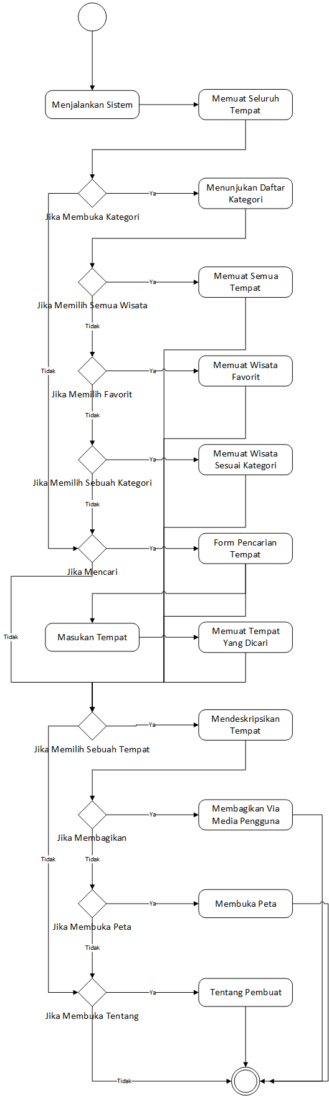

Gambar 3.3 Diagram Aktivitas Sistem

Penjabaran gambar 3.3 sebagai berikut:

Sistem akan langsung memuat semua wisata yang ada dan mengrutkannya. Kemudian pengguna akan memilih antara memilih sebuah wisata, membuka kategori, membuka pencarian atau membuka tentang. Jika membuka ketegori, maka sistem akan menunjukkan daftar kategori antara lain semua wisata, favorit, dan kategori yang ada. Jika memilih semua wisata, maka sistem akan memuat semua wisata dan mengurutkannya. Jika memilih favorit, maka sistem akan memuat wisata favorit. Jika memilih salah satu kategori, maka sistem akan memuat wisata berdasarkan kategori yang dipilih. Jika memilih salah satu wisata, maka sistem akan mendeskripsikannya dan memberikan pilihan antara lain membagikan tempat atau membuka peta. Jika membagikan tempat, maka sistem akan membagikan tempat melalui media yang ada. Jika membuka peta, maka sistem akan membuka peta dari *Google-Maps*. Jika membuka tentang, maka sistem akan membuka tentang pembuat.

1. **Perancangan Marker Wisata**
2. **Perancangan Rute Jalan**
3. **Perancangan Interface**

Perancangan interface merupakan proses penggambaran bagaimana sebuah tampilan (*interface)* sistem dibentuk. Aplikasi *Tuban Travel Guide* dirancang dengan tampilan *user friendly,* sehingga diharapkan dapat mempermudah pengguna dalam menggunakan aplikasi ini. Dalam aplikasi ini terdapat beberapa *layout* atau *form*  antara lain :

1. Perancangan *Layout Splash Screen*

*Splash screen* pada aplikasi ini merupakan tampilan *layout* pembuka yang berisi *icon* aplikasi *Tuban Travel Guide* dan ucapan selamat datang*.* Perancangan *layout splash screen* ditunjukkan pada Gambar 3.10 sebagai berikut :

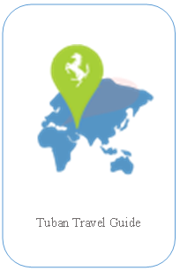

Gambar 3.10 Rancangan *Interface Splash Screen*

1. Perancangan *Layout* Menu Utama (*Home)*

Menu utama pada aplikasi ini menampilkan menu-menu untuk pengguna. Menu tersebut adalah Kategori, *Maps,* Tentang, dan Pencarian. Perancangan desain *Layout* menu utama aplikasi ditunjukkan pada Gambar 3.11 sebagai berikut :

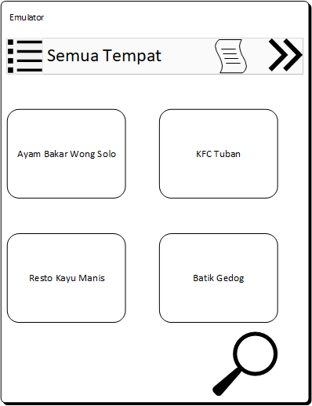

Gambar 3.11 Rancangan *Interface Layout* Menu Utama

1. Perancangan Desain Menu Tentang

Menu tentang adalah menu yang berisi informasi developer danaplikasi *Tuban Fasilities Guide*. Menu tentang berada di sebelah kanan atas tampilan. Perancangan desain menu Tentang ditunjukkan pada Gambar 3.12 sebagai berikut :

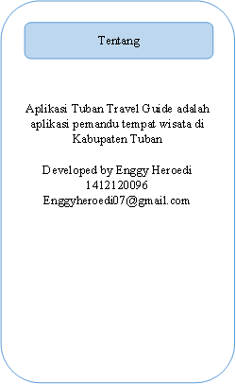

Gambar 3.12 Rancangan *Interface* Menu Tentang

1. Perancangan Desain Menu *Drawer*

Menu *drawer* dapat ditekan pengguna dengan menekan icon di sebelah kiri atas halaman utama. Pada menu ini akan menampilkan submenu, yaitu menu ketegori pariwisata, menu semua pariwisata dan menu *favorite.* Perancangan desain menu *drawer* ditunjukkan pada Gambar 3.13 sebagai berikut :

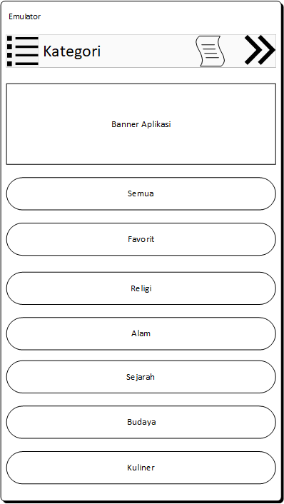

Gambar 3.13 Rancangan *Interface* Menu *Drawer*

1. Perancangan Desain Menu Semua Wisata

Pada menu ini akan langsung menampilkan daftar seluruh wisata yang ada di Kabupaten Tuban. Ketika pengguna memilih salah satu jenis pariwisata maka akan langsung menampilkan jalur navigasi dari lokasi pengguna berada menuju lokasi pariwisata tersebut. Perancangan desain kategori semua pariwisata ditujukkanpada Gambar 3.14 sebagi berikut :



Gambar 3.14 Rancangan *Interface* Menu Semua Wisata

1. Perancangan Desain Menu Favorite

Pada menu ini akan menampilkan daftar seluruh wisata yang disukai oleh pengguna. Untuk menandai wisata yang disukai pengguna dapat menekan ikon *Heart*. Sistem akan otomatis menyimpannya sebagai wisata dalam kategori yang disukai. Perancangan desain kategori *Favorite* ditunjukkan pada Gambar 3.15 sebagai berikut :

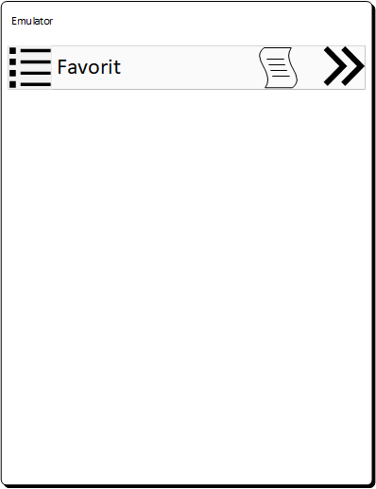

Gambar 3.15 Rancangan *Interface* Wisata Favorit

1. Perancangan Desain Kategori Wisata Alam

Pada menu ini akan menampilkan daftar seluruh wisata yang termasuk dalam kategori wisata alam. Perancangan desain kategori wisata alam ditunjukkan pada Gambar 3.16 sebagai berikut :

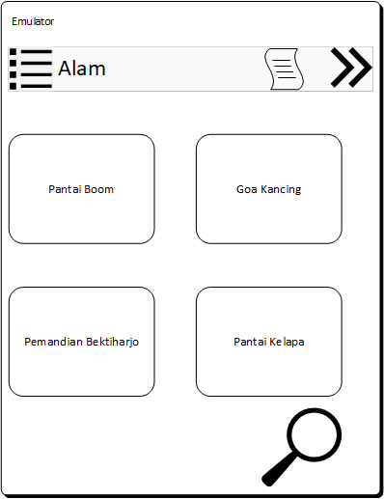

Gambar 3.17 Rancangan *Interface* Kategori Wisata Alam

1. Perancangan Desain Kategori Wisata Sejarah

Pada menu ini akan menampilkan daftar seluruh wisata yang termasuk dalam kategori wisata budaya dan sejarah. Perancangan desain kategori wisata budaya dan sejarah ditunjukkan pada Gambar 3.17 sebagai berikut :

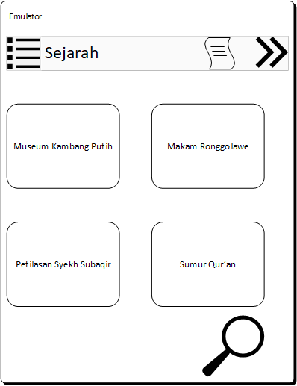

Gambar 3.17 Rancangan *Interface* Kategori Wisata Sejarah

1. Perancangan Desain Kategori Wisata Religi

Pada menu ini akan menampilkan daftar seluruh wisata yang termasuk dalam kategori wisata religi. Perancangan desain kategori wisata religi ditunjukkan pada Gambar 3.18 sebagai berikut :

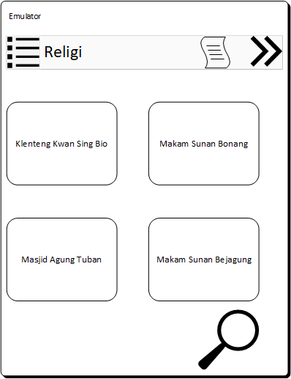

Gambar 3.18 Rancangan *Interface* Kategori Wisata Religi

1. Perancangan Desain Kategori Wisata Budaya

Pada menu ini akan menampilkan daftar seluruh wisata yang termasuk dalam kategori wisata budaya. Perancangan desain kategori wisata budaya ditunjukkan pada Gambar 3.19 sebagai berikut :

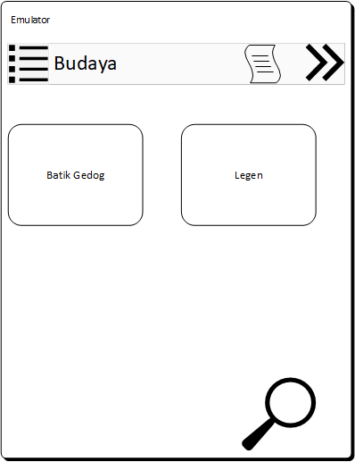

Gambar 3.19 Rancangan *Interface* Kategori Wisata Budaya

1. Perancangan Desain Kategori Wisata Kuliner

Pada menu ini akan menampilkan daftar seluruh wisata yang termasuk dalam kategori wisata kuliner. Perancangan desain kategori wisata kuliner ditunjukkan pada Gambar 3.20 sebagai berikut :

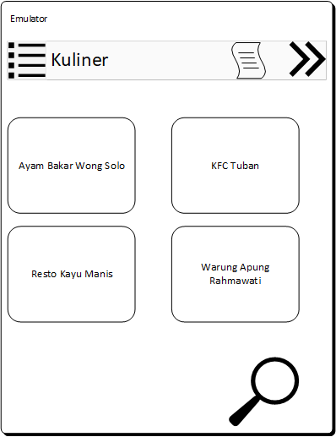

Gambar 3.20 Rancangan *Interface* Kategori Wisata Kuliner

1. Perancangan Desain Deskripsi Wisata

Pada menu ini akan menampilkan deskripsi sebuah wisata. Perancangan desain kategori wisata kuliner ditunjukkan pada Gambar 3.21 sebagai berikut :

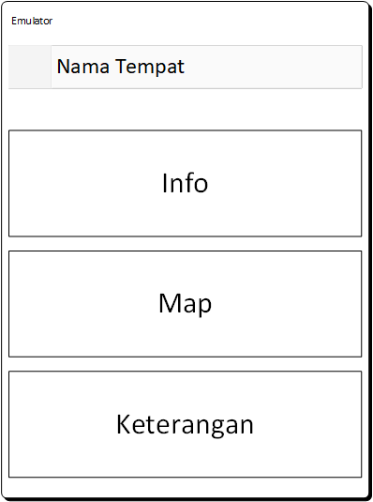

Gambar 3.21 Rancangan *Interface* Deskripsi Wisata